**学而习之，慎而行之**

**——**临平二幼六月主题党日活动小结

6月25日，又是一个党员固定日，这意味着2017年又过去了一半。任何学习不能仅限于字面意思，不能过眼浮云，而应该入脑入心，外化于行。为此，临平二幼开展全体党员集中学习《党章知识选粹》及学习《[中国共产党工作机关条例(试行)》](http://www.baidu.com/link?url=O3HEzSjaOwheM7LYF9K9l_GFb_H-aP7WsGlwMy6aGSHPdZOZBysEmwxLxGcf_m2MWmp7Zefx_dlo7Oc3NdlsOq" \t "_blank)。

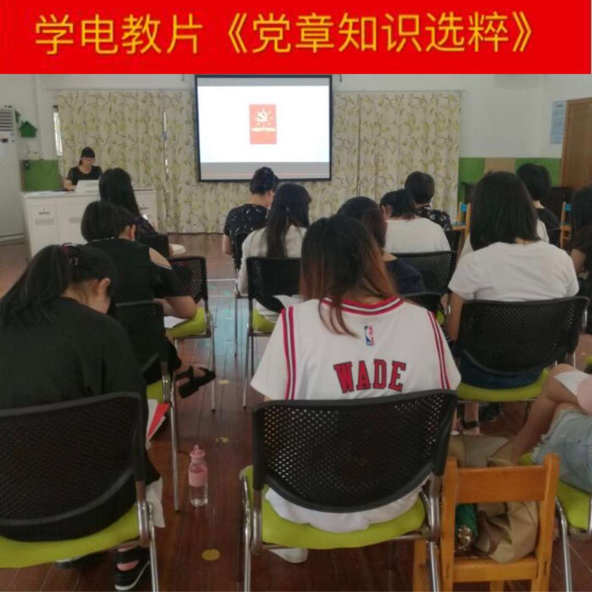首先由俞老师为大家解读了《[中国共产党工作机关条例(试行)》](http://www.baidu.com/link?url=O3HEzSjaOwheM7LYF9K9l_GFb_H-aP7WsGlwMy6aGSHPdZOZBysEmwxLxGcf_m2MWmp7Zefx_dlo7Oc3NdlsOq" \t "_blank)的相关条例，区分了党委、党组和党的工作机关的概念，并带领党员教师们体会了《[中国共产党工作机关条例(试行)》](http://www.baidu.com/link?url=O3HEzSjaOwheM7LYF9K9l_GFb_H-aP7WsGlwMy6aGSHPdZOZBysEmwxLxGcf_m2MWmp7Zefx_dlo7Oc3NdlsOq" \t "_blank)的重要意义，学习了其中的重点及要点。其次由陈佳敏介绍电教片《党章知识选粹》并组织党员教师一同观看。体党员认真观看，一边倾听一边记录，深刻理解了党章的地位和作用，党的性质和宗旨，党的指导思想。作为一名党员，要时时逐条对照党员的权利和义务，严格按党章规定的要求办事，要维护自己的权利，更要履行自己的义务，要从我做起，时刻牢记自己肩负的责任。最后，党支部书记对本次活动进行了小结，在要求我们做一名合格党员的同时，表扬大家能冒雨前行参加党员活动，真正把党员活动落实到位。

本次活动认真以ppt的形式及动漫的形式解读了《[中国共产党工作机关条例(试行)》](http://www.baidu.com/link?url=O3HEzSjaOwheM7LYF9K9l_GFb_H-aP7WsGlwMy6aGSHPdZOZBysEmwxLxGcf_m2MWmp7Zefx_dlo7Oc3NdlsOq" \t "_blank)及《党章》，做到轻松中学到了知识，幽默中传递了正能量，有效激发了党员的学习兴趣，同时，让党员深刻认识了自己的职责与义务。

杭州市临平第二幼儿园党支部

二〇一七年六月二十六日